Globalisierung: Wasser
Kapitel 2: W.01 Schlagzeilen

«Wasser» – in den Schlagzeilen

inhaltliches Ziel
- Du erfährst, warum das Wasser in die Schlagzeilen gerät
- Du lernst die «Wasserkrisengebiete» auf der Erde kennen
- Du erkennst, dass diese Konflikte oft international oder sogar global vernetzt sind.
.
Arbeitsziel
- Du nutzest verschiedene Medien
- Du findest dich auf einer Weltkarte zurecht.

Einzel- oder Partnerarbeit | Zeitbedarf  Über längere Zeit, z.B. während der Werkstattphase | Material:  - Aufgabenblatt  - grosses Blatt  - Lösungsblatt (erste drei Meldungen)  - Zeitungen, Fernsehen, Internet
Fakultativer Posten | Nach Posten W.01 | Poster mit verschiedenen Meldungen; gekennzeichnete Länder auf der Karte

«Wasser» in den Schlagzeilen

Aufgabe:
1. Suche in den Tageszeitungen, Nachrichtensendungen im Fernsehen oder im Internet Meldungen
über das «Wasser».
(Internetadressen: www.wwf.ch , www.geo.de/GEOlino/, www.brot-fuer-die-welt.de/ umwelt/)
2. Klebe die Meldungen auf einem grossen Blatt auf und suche das Land, aus der die Meldung stammt, auf der Weltkarte.

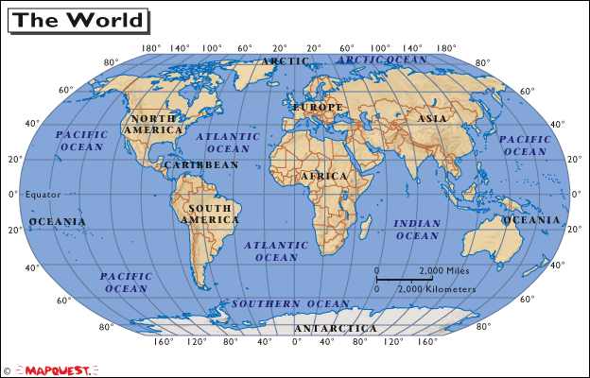

China: Proteste über die zwanghafte Umsiedlung –
Schon 1972 erreichte der Gelbe Fluss erstmals nicht mehr das Meer. Dem neuen 3-Schluchten-Damm und seinem Stausee müssen 2 Millionen Menschen weichen. (ARD: 17.7.2004)
Der boomende Tourismus rund um das Mittelmeer verursacht der Umweltschutzorganisation zufolge einen immer größeren Wassermangel. Der massive Wasserverbrauch der jährlich rund 260 Millionen Urlauber trage zur Verringerung der Tier- und Pflanzenarten bei, teilte der WWF mit. Ein Urlauber verbrauche 820 Liter Wasser pro Tag. (wwf, magazin, 15.7.04)
Indien: Durchfallerkrankungen fordern doppelt so viele Tote wie AIDS. Verursacher ist schmutziges Wasser. (NZZ: 25.6.04)

Lösungsblatt

Aufgabe:
1. Suche in den Tageszeitungen, Nachrichtensendungen im Fernsehen oder im Internet Meldungen
über das «Wasser».
(Internetadressen: www.wwf.ch , www.geo.de/GEOlino/, www.brot-fuer-die-welt.de/umwelt/ )
2. Klebe die Meldungen auf einem grossen Blatt auf und suche das Land, aus der die Meldung stammt, auf der Weltkarte.

1
3..
2

1 | China: Proteste über die zwanghafte Umsiedlung –  Schon 1972 erreichte der Gelbe Fluss erstmals nicht mehr das Meer. Dem neuen 3-Schluchten-Damm und seinem Stausee müssen 2 Millionen Menschen weichen. (ARD: 17.7.2004)
2 | Der boomende Tourismus rund um das Mittelmeer verursacht der Umweltschutzorganisation zufolge einen immer größeren Wassermangel. Der massive Wasserverbrauch der jährlich rund 260 Millionen Urlauber trage zur Verringerung der Tier- und Pflanzenarten bei, teilte der WWF mit. Ein Urlauber verbrauche 820 Liter Wasser pro Tag. (wwf, magazin, 15.7.04)
3 | Indien: Durchfallerkrankungen fordern doppelt so viele Tote wie AIDS. Verursacher ist schmutziges Wasser. (NZZ: 25.6.04)

